О материнской ласке
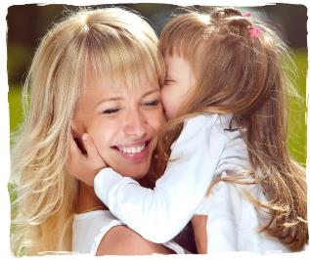
Потребность в общении у ребенка неразрывно связана с потребностью в ласке. Если ребенку не достает вашего теплого отношения, он неизбежно нервничает, грубит, не находит себе места.
Это "нервное начало" - своеобразное требование тепла.
Ласка смягчает нрав, создает необходимую контактность.
Ребенок ищет ласковых прикосновений, добрых слов, взглядов. Будьте мудрыми в ласке. Ощущения, порой, сообщают ему куда больше, чем слово. Если есть такая возможность избежать слов и выразить свое отношение жестом, движением, прикосновением, делайте это смелее и чаще.
Не обязательно ласкать специально. Вы выходите на прогулку: поправьте шарф, погладьте волосы ребенку.
КАК НАДО ЛЮБИТЬ РЕБЕНКА
- Дети должны быть для нас, прежде всего не потенциальными спортсменами, музыкантами или интеллектуалами - они должны быть просто детьми.
- Если мы будем их любить независимо от того, плохо или хорошо они себя ведут, то дети скорее избавятся от раздражающих нас, их привычек и выходок.
- Если мы будем любить их только тогда, когда ими довольны, это вызовет в них неуверенность, станет тормозом в их развитии.
- Если наша любовь будет безоговорочной, безусловной, наши дети будут избавлены от внутриличностного конфликта, научатся самокритичности.
- Если мы не научимся радоваться детским успехам, дети утвердятся в мысли, что стараться бесполезно: требовательным родителям всегда надо больше, чем ребенок может.
- Для установления взаимосвязи с детьми, чтобы найти с ними общий язык, почаще смотрите детям в глаза! Пусть ваш взгляд будет открытым и любящим.
- Для ребенка важен физический контакт. Не обязательно целовать или обнимать ребенка - достаточно дотронуться до его руки, похлопать по плечу, взъерошить волосы - ваши прикосновения делают его уверенней в себе. Особенно важен такой контакт, когда ребенок болен, устал, когда ему грустно.
- Важно не количество времени, проведенное с ребенком, а качество общения. Надо уметь вдуматься в то, что ребенок хочет, вслушаться в его слова.
МАТЕРИНСКИЕ ЗАПОВЕДИ
- Люби своё дитя, но не балуй, не губи. Избаловать дитя можно и в бедности. При ласковой строгости можно вырастить настоящим человеком и в богатстве.
- Воспитывай благодарность: если нет ответной любви на твою самоотверженность, считай, что дети только потребляют твою любовь. Пусть будет хорошо не только детям, но и тебе.
- Тебе не будет счастья без счастья твоих детей, но их тоже пусть трогают твои беды.
- Будь другом детям, но не приятельницей. Будь рядом с ними, но выше. Будь доброй, но не добренькой.
- Учи детей думать не о вещах, а о делах: трехлетняя дочь пусть

- помогает матери, трехлетний сын пусть защищает её. Никто не может сидеть без дела, когда трудится мать.
- Мать, помни: лучшее - детям.
- Дети, помните: лучшее - матери.
- Мать, помни о себе: забудешь - плохо станет детям.
- Помни: всё исходит от тебя, всё подчиняется тебе.

МАДОУ
«ЦРР-ДС №68
г.Благовещенска»
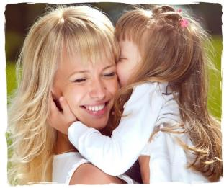 советы: педагога- психолога.

